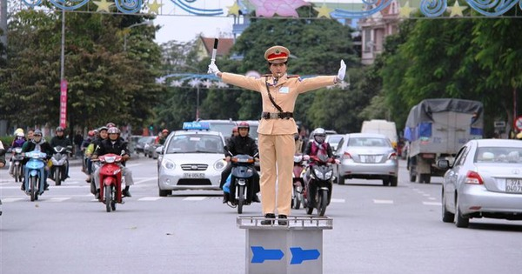

**CÂU HỎI: Việc bảo đảm an toàn kỹ thuật và bảo vệ môi trường của xe cơ giới, xe máy chuyên dùng tham gia giao thông đường bộ được quy định như thế nào?**

**TRẢ LỜI:** Điều 42 Luật Trật tự, an toàn giao thông đường bộ quy định về bảo đảm an toàn kỹ thuật và bảo vệ môi trường của xe cơ giới, xe máy chuyên dùng tham gia giao thông đường bộ như sau:

**1**. Xe cơ giới, xe máy chuyên dùng tham gia giao thông đường bộ phải được kiểm định theo quy định của pháp luật.

**2**. Việc kiểm định đối với xe mô tô, xe gắn máy chỉ thực hiện kiểm định khí thải. Việc kiểm định khí thải thực hiện theo quy định của pháp luật về bảo vệ môi trường được thực hiện tại các cơ sở kiểm định khí thải đáp ứng quy chuẩn kỹ thuật quốc gia.

**3**. Xe cơ giới, xe máy chuyên dùng có chứng nhận về an toàn kỹ thuật và bảo vệ môi trường của cơ sở đăng kiểm phương tiện hoặc chứng nhận về kiểm tra xuất xưởng của nhà sản xuất thì không phải kiểm định trong trường hợp di chuyển từ cửa khẩu, nơi sản xuất, lắp ráp tới kho, cảng, cửa hàng hoặc ngược lại.

**4**. Việc kiểm định an toàn kỹ thuật và bảo vệ môi trường của xe cơ giới, xe máy chuyên dùng do đăng kiểm viên của cơ sở đăng kiểm thực hiện và được cơ sở đăng kiểm cấp giấy chứng nhận kiểm định.

**5**. Bộ trưởng Bộ Giao thông vận tải quy định nội dung sau đây:

a) Trình tự, thủ tục cấp mới, cấp lại, tạm đình chỉ hoạt động, thu hồi giấy chứng nhận đủ điều kiện hoạt động kiểm định xe cơ giới của cơ sở đăng kiểm xe cơ giới;

b) Trình tự, thủ tục cấp mới, cấp lại, tạm đình chỉ hoạt động, thu hồi giấy chứng nhận đủ điều kiện hoạt động cho cơ sở kiểm định khí thải xe mô tô, xe gắn máy;

c) Trình tự, thủ tục chứng nhận an toàn kỹ thuật và bảo vệ môi trường đối với xe cơ giới cải tạo, xe máy chuyên dùng cải tạo;

d) Trình tự, thủ tục kiểm định, miễn kiểm định lần đầu cho xe cơ giới, xe máy chuyên dùng;

đ) Trình tự, thủ tục kiểm định khí thải xe mô tô, xe gắn máy;

e) Quy chuẩn kỹ thuật quốc gia về cơ sở vật chất kỹ thuật và vị trí cơ sở đăng kiểm xe cơ giới, cơ sở kiểm định khí thải xe mô tô, xe gắn máy; quy chuẩn kỹ thuật quốc gia về xe cơ giới, xe máy chuyên dùng tham gia giao thông đường bộ;

g) Giới hạn kích thước, giới hạn tải trọng đối với xe cơ giới, xe máy chuyên dùng tham gia giao thông đường bộ;

h) Yêu cầu kỹ thuật đối với xe cơ giới, xe máy chuyên dùng thuộc đối tượng nghiên cứu phát triển có nhu cầu tham gia giao thông đường bộ.

**6**. Bộ trưởng Bộ Quốc phòng, Bộ trưởng Bộ Công an quy định về trình tự, thủ tục kiểm định an toàn kỹ thuật và bảo vệ môi trường của xe cơ giới, xe máy chuyên dùng, chứng nhận chất lượng an toàn kỹ thuật và bảo vệ môi trường của xe cơ giới cải tạo, xe máy chuyên dùng cải tạo thuộc phạm vi quản lý của Bộ Quốc phòng, Bộ Công an./.

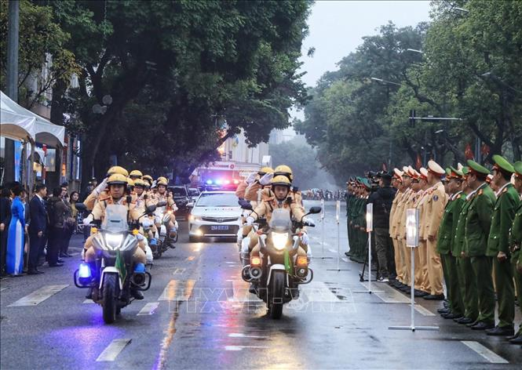

BỘ CÔNG AN

**CỤC PHÁP CHẾ VÀ CẢI CÁCH HÀNH CHÍNH, TƯ PHÁP**



|  |
| --- |
| **QUY ĐỊNH VỀ**  **bảo đảm an toàn kỹ thuật và**  **bảo vệ môi trường của xe cơ giới,**  **xe máy chuyên dùng tham gia**  **giao thông đường bộ** |

*Căn cứ Luật Trật tự, an toàn giao thông đường bộ được Quốc hội khóa XV, kỳ họp thứ 7 thông qua ngày 27/6/2024*

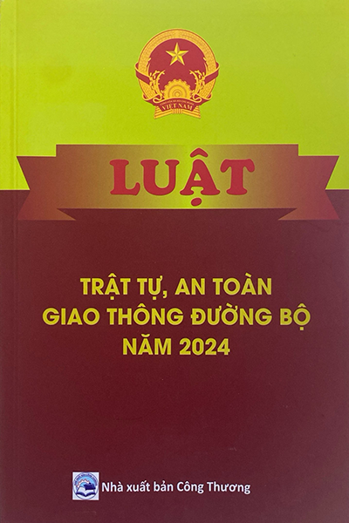

**Năm 2024**